BIJLAGE bij

Gecoördineerd examen stralingsbescherming

Deskundigheidsniveau 3

Nuclear Research and consultancy Group NRG
Technische Universiteit Delft TUD
Boerhaave Nascholing/LUMC BN/LUMC
Rijksuniversiteit Groningen RUG
Radboudumc RUMC
TU Eindhoven TU/e

examendatum: 11 mei 2015
examenduur: 13.30 - 16.30 uur

Instructie:

- Wanneer u andere gegevens gebruikt dan in deze bijlage zijn genoemd, vermeld dan de herkomst!
- Deze bijlage omvat 14 doorlopend genummerde pagina’s. Controleer dit!

INHOUDSOPGAVE

Pagina
3-4 Handboek Radionucliden, A.S. Keverling Buisman (2e druk 2007), blz. 32-33: ³²P
5-7 Vergunningsbijlage ‘Bijlage radionuclidenlaboratoria’, blz. 10, 11, 12
8 Tabel 1: Omgevingsdosisequivalent (µSv) op verschillende afstanden en posities rond de patiënt bij een therapeutische dosis elektronenstraling van 10 Gy
8 Tabel 2: Gemeten halfwaarde- en tiendewaardediktes (HVL resp. TVL) voor brede bundels fotonenstraling voor lood, beton en ijzer als functie van de toegepaste elektronenversnelspanning tijdens IORT
Uit: Introduction to Health Physics, Herman Cember, third edition
9-10 Handboek Radionucliden, A.S. Keverling Buisman (2e druk 2007), blz. 172-173: ¹³⁷Cs
11 Vereenvoudigd vervalschema van ²⁰⁷Bi
12 Fotonenspectra gemeten aan de ²⁰⁷Bi-bron
13 Tabel met kwantitatieve gegevens bij de fotonenspectra
14 Door 83-Bismut-207 uitgezonden straling

Handboek Radionucliden, A.S. Keverling Buisman (2e druk 2007),
blz. 32-33: ³²P
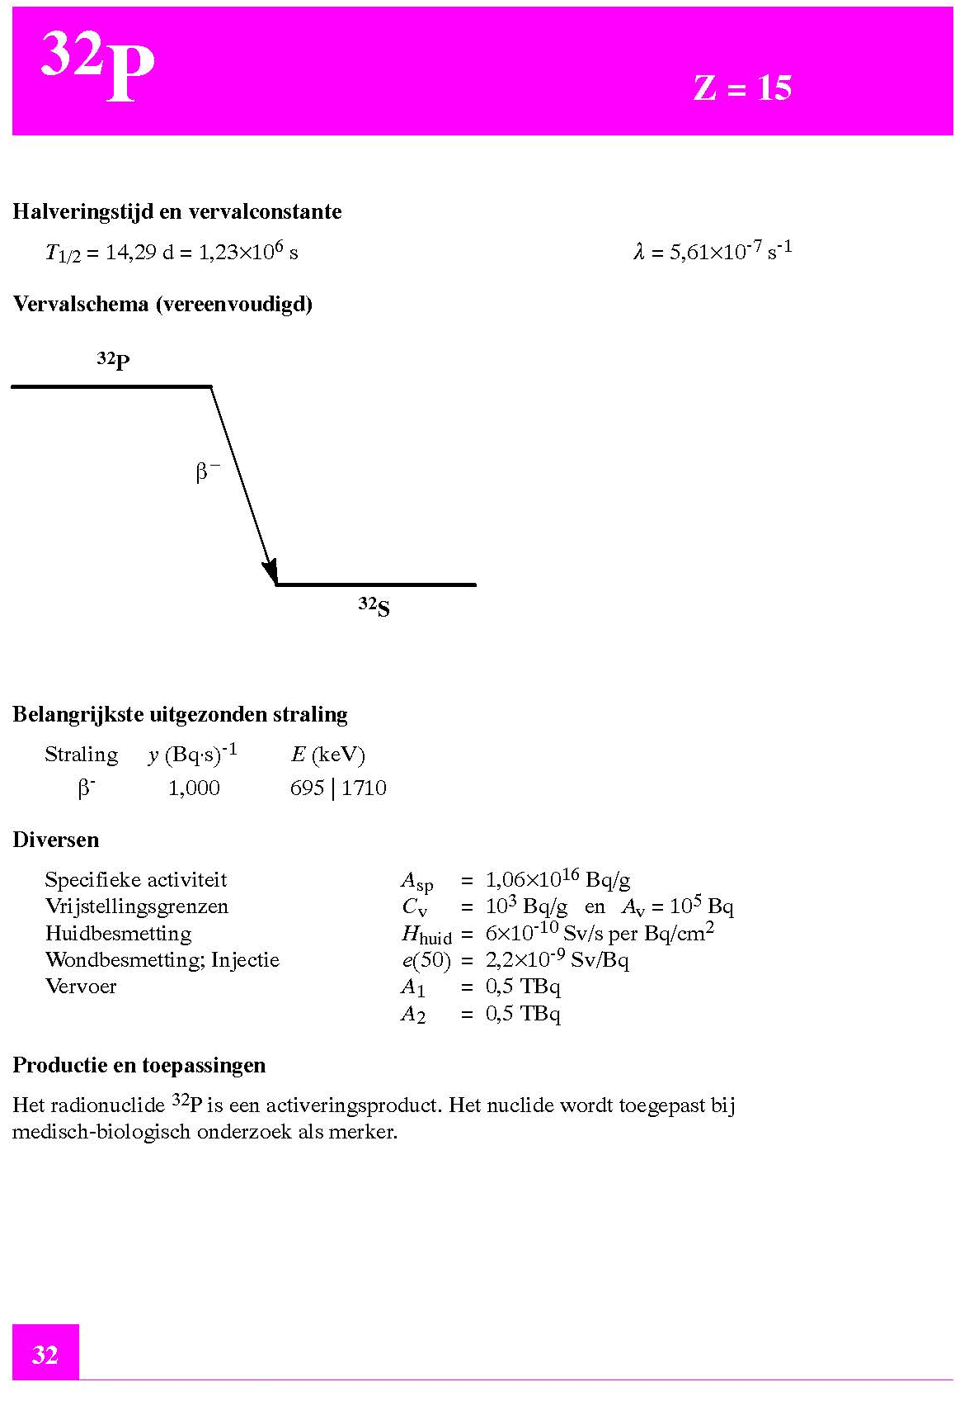

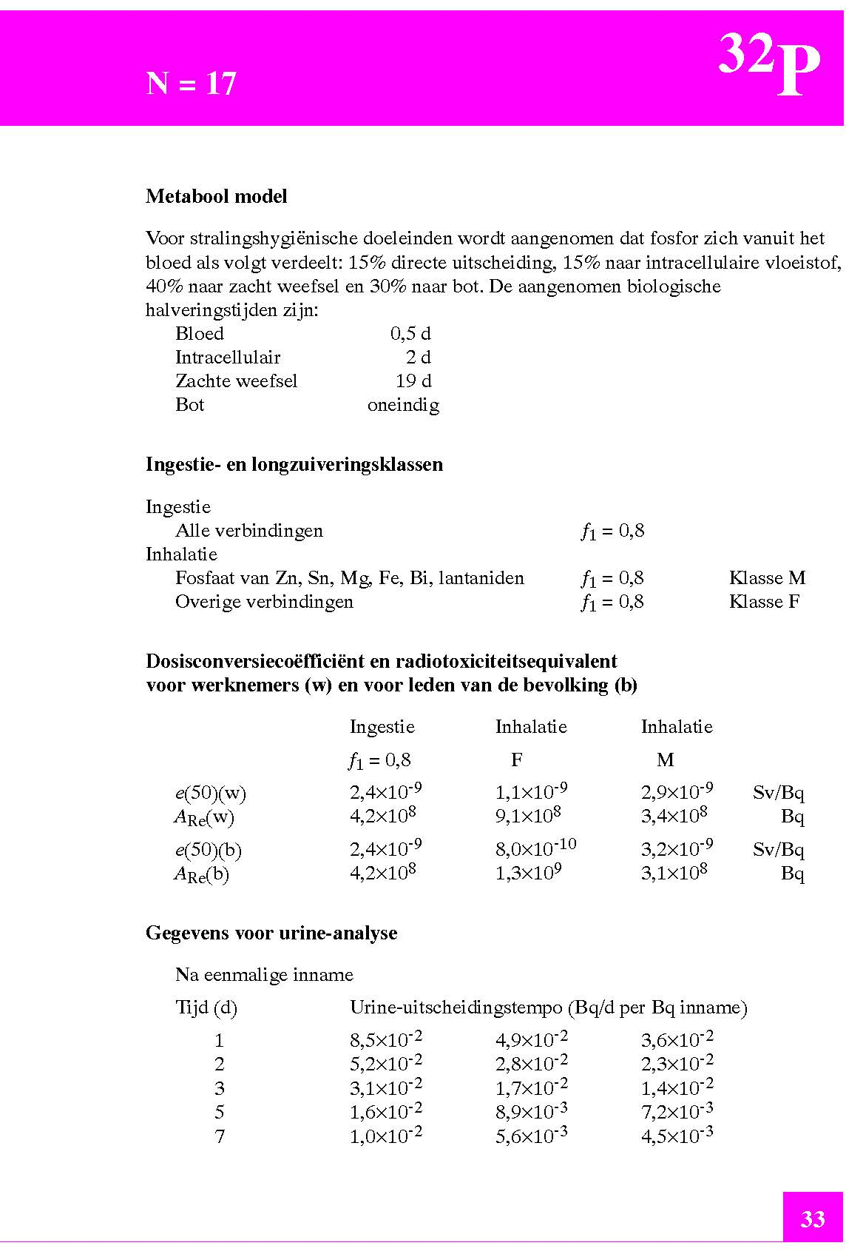
Vergunningsbijlage ‘Bijlage radionuclidenlaboratorium’, blz.10, 11, 12

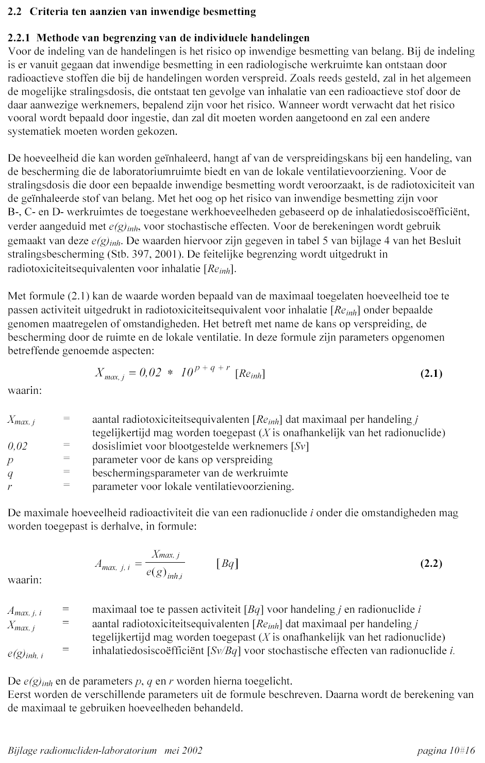
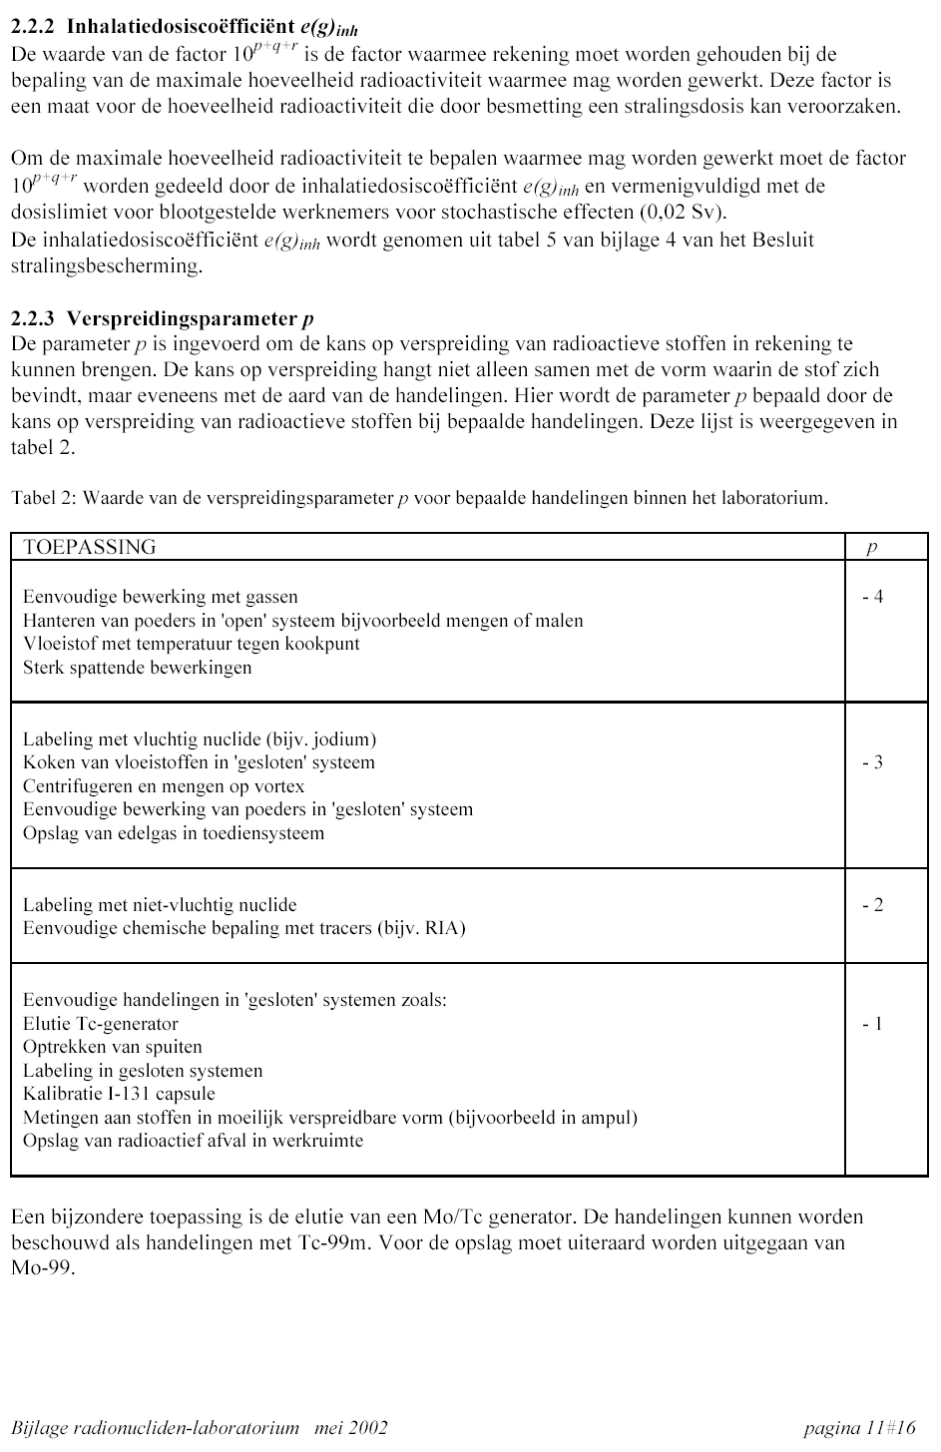
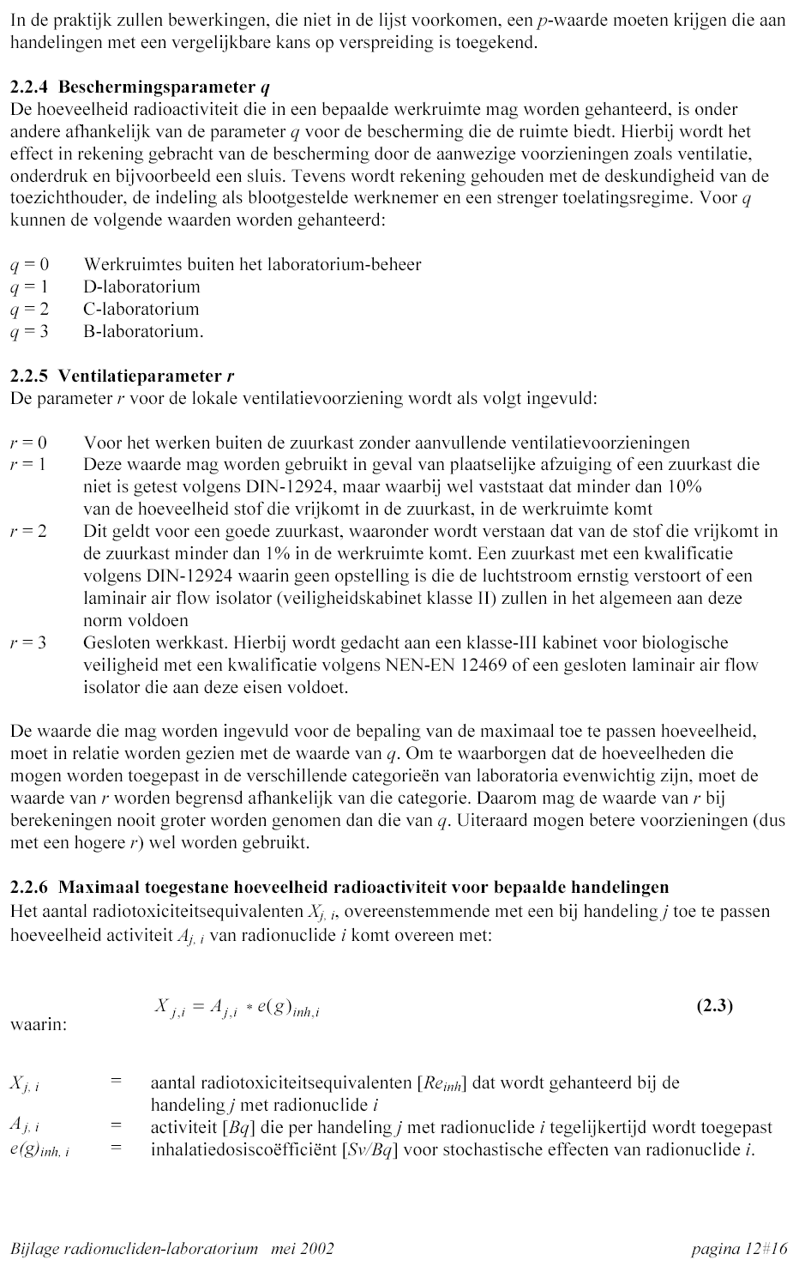
Tabel 1: Omgevingsdosisequivalent (µSv) op verschillende afstanden en posities rond de patiënt bij een therapeutische dosis van 10 Gy.

De afstanden zijn tot de bestraalde plaats in de patiënt. De hoeken zijn ten opzichte van de elektronenbundelrichting, waarbij 0° de doorgaande richting is.

Tabel 2: Gemeten halfwaarde- en tiendewaardediktes (HVL resp. TVL) voor brede bundels fotonenstraling voor lood, beton en ijzer als functie van de toegepaste elektronenversnelspanning tijdens IORT.
Uit: Introduction to Health Physics, Herman Cember, third edition.

 | HVL | TVL | HVL | TVL | HVL | TVL
Elektronen-versnelspanning | Lood | Lood | Beton | Beton | IJzer | IJzer
(MV) | (mm) | (mm) | (cm) | (cm) | (cm) | (cm)
1 | 7,9 | 26 | 4,4 | 14,7
2 | 12,5 | 42 | 6,4 | 21
3 | 14,5 | 48,5 | 7,4 | 24,5
4 | 16 | 53 | 8,8 | 29,2 | 2,7 | 9,1
6 | 16,9 | 56 | 10,4 | 34,5 | 3 | 9,9
8 | 16,9 | 56 | 11,4 | 37,8 | 3,1 | 10,3
10 | 16,6 | 55 | 11,9 | 39,6 | 3,2 | 10,5

Handboek Radionucliden, A.S. Keverling Buisman (2e druk 2007),
blz. 172-173: ¹³⁷Cs
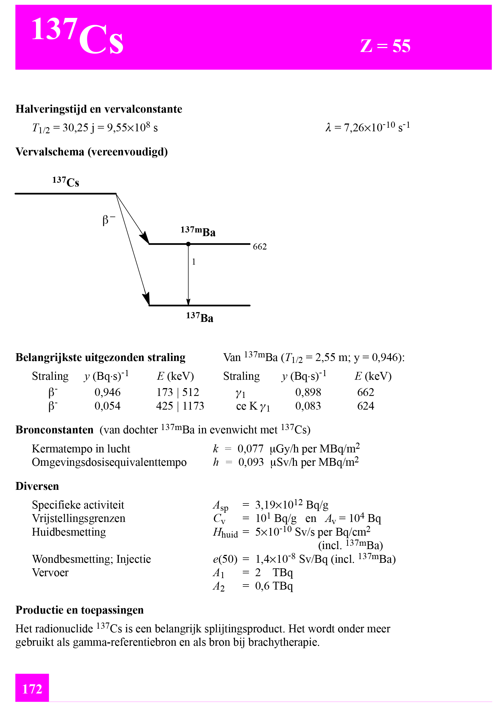
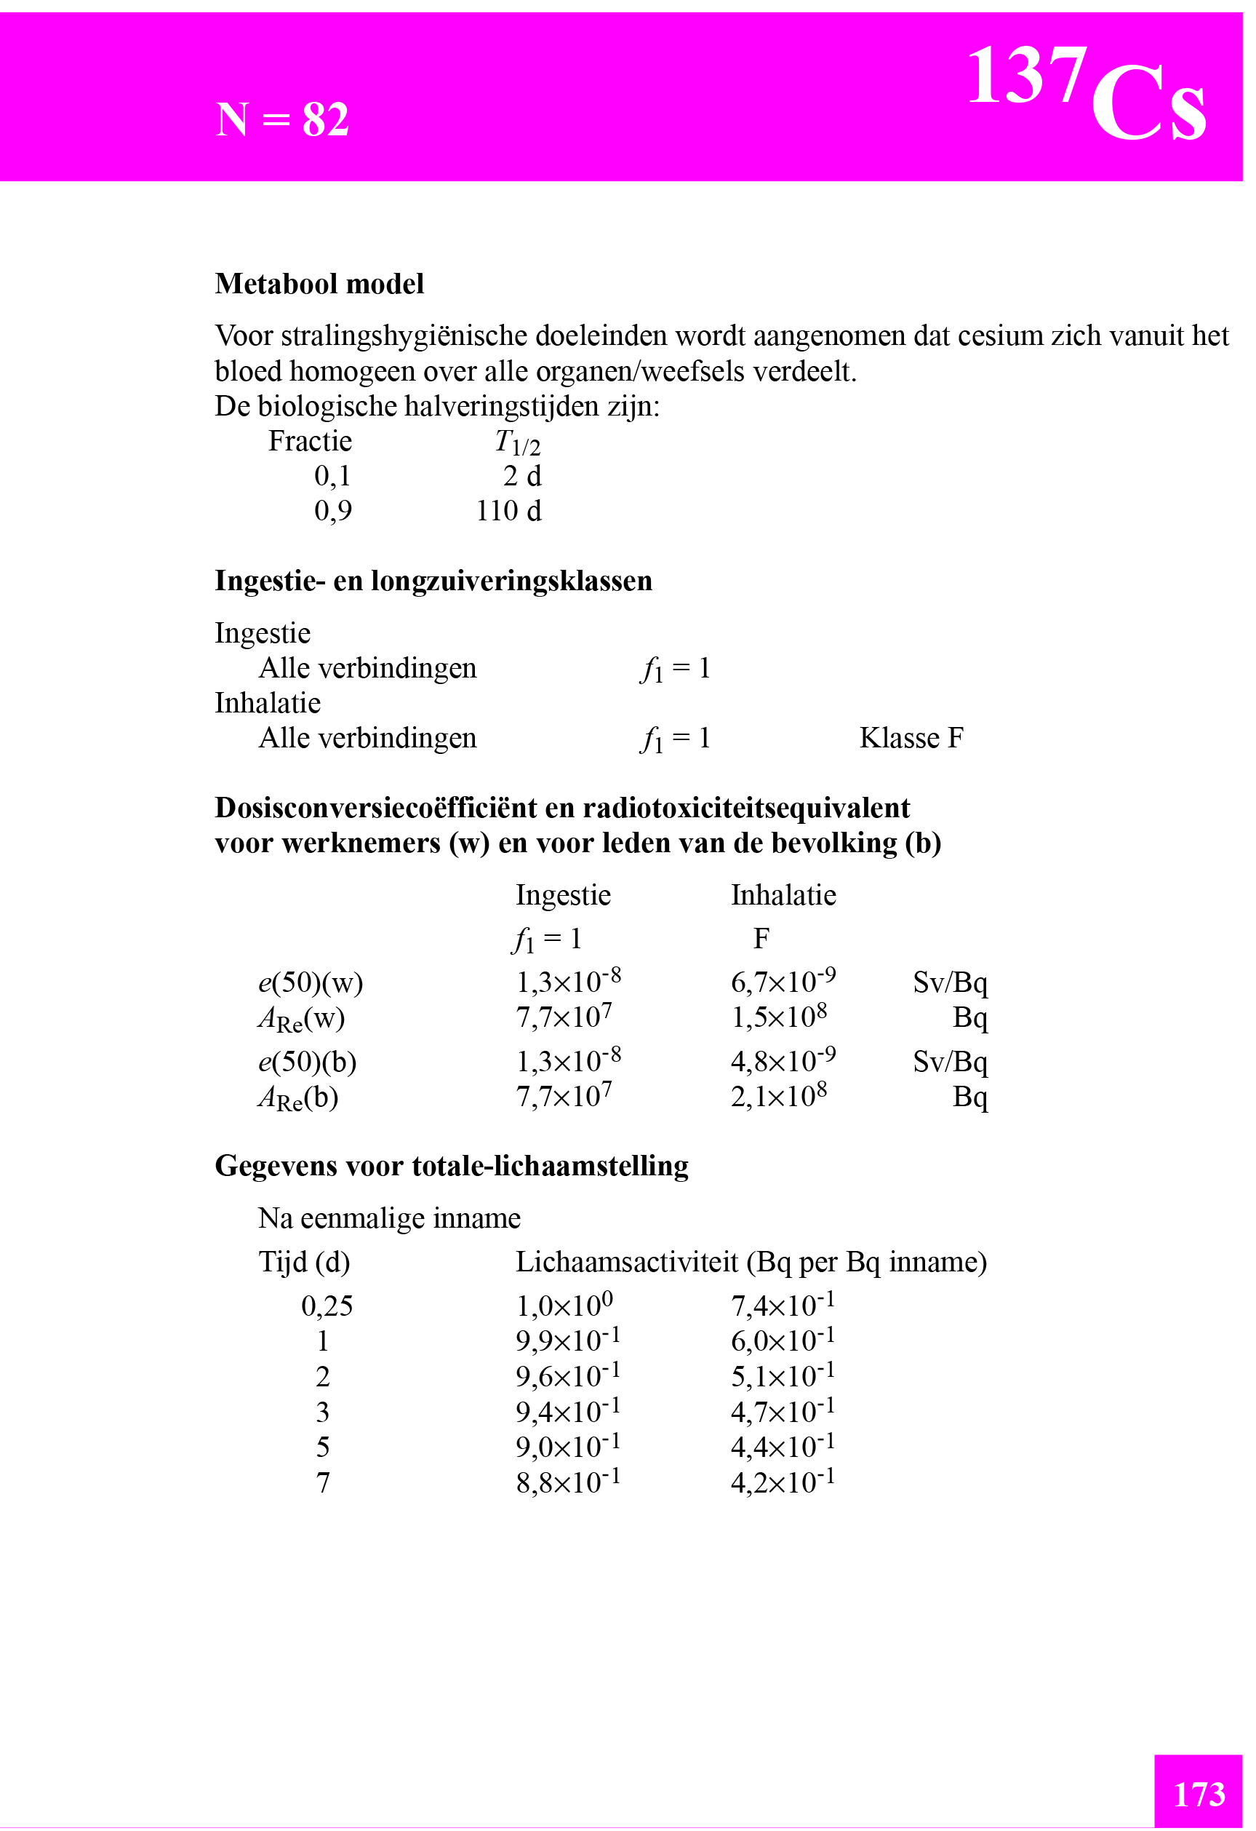
Vereenvoudigd vervalschema van ²⁰⁷Bi

Q = 2,398 MeV
${}_{\text{83}}^{\text{207}}{\text{Bi}}$ (${\text{T}}_{{\text{1}}/{\text{2}}}\text{=31,55 jaar}$)
EC
γ₂ 0,570 MeV (98%)
γ₄ 1,064 MeV (75%)
γ₆ 1,770 MeV (6,9%)
$${}_{\text{82}}^{\text{207}}{\text{Pb}}$$

Fotonenspectra gemeten aan de ²⁰⁷Bi-bron
Teltijd van alle spectra was 10 minuten. Bij de metingen aan de bron, was de afstand van de bron tot de bovenkant detector steeds 10 cm.
De pieken vallen in de gemarkeerde gebieden: de ROI’s. De grenswaarden voor de ROI’s zijn:
ROI I van 54 – 113 keV; II van 517 – 626 keV; III van 994 – 1141 keV.
Voor de meetwaarden, zie de tabel op de volgende pagina (Bijlage 4).
ROI I ROI II ROI III
ROI I ROI II ROI III
Achtergrondspectrum Spectrum 1
²⁰⁷Bi-bron onafgeschermd
-------------------------------- --------------------------------

ROI I ROI II ROI III
ROI I ROI II ROI III
Spectrum 2A Spectrum 2B
²⁰⁷Bi-bron afgeschermd, ²⁰⁷Bi-bron onafgeschermd,
2,0 mm dikke loden plaat tussen 2,0 mm dikke loden plaat
bron en detector bovenop de bron
↕ ↕
Situatie 2A zijaanzicht: Situatie 2B zijaanzicht:
Bron

2,0 mm lood

Detector

\\

2,0 mm lood

Bron

Detector

Tabel met kwantitatieve gegevens bij de fotonenspectra
Getabelleerd is het totaal aantal counts netto, dus reeds gecorrigeerd voor de achtergrond, in 10 minuten in het betreffende meetgebied. De dode tijd correctie is eveneens al verwerkt.

 | ROI I  54 – 113 keV | ROI II  517 – 626 keV | ROI III  994–1141 keV | Hele breedte  6 – 1147 keV
 | counts netto | counts netto | counts netto | counts netto
Spectrum 1 | 104.695 | 40.849 | 13.295 | 259.534
Spectrum 2A | 8.569 | 31.630 | 11.635 | 120.979
Spectrum 2B | 112.012 | 40.938 | 13.451 | 275.510

Door 83-Bismut-207 uitgezonden straling

Straling | γ (i)  (Bq·s)⁻¹ | E (i)  (keV)
β⁺ | 1,20·10⁻⁴ | 383
γ± | 2,40·10⁻⁴ | 511
gamma 1 | 6,70·10⁻⁶ | 328
ce-K, gamma 1 | 1,91·10⁻⁶ | 240
ce-L, gamma 1 | 3,26·10⁻⁷ | 312
ce-M, gamma 1 | 7,63·10⁻⁸ | 324
ce-N+, gamma 1 | 2,47·10⁻⁸ | 327
gamma 2 | 0,977 | 570
ce-K, gamma 2 | 0,016 | 482
ce-L, gamma 2 | 0,004 | 554
gamma 3 | 0,001 | 898
ce-K, gamma 3 | 2,43·10⁻⁵ | 810
ce-L, gamma 3 | 4,04·10⁻⁶ | 882
gamma 4 | 0,745 | 1.064
ce-K, gamma 4 | 0,072 | 976
ce-L, gamma 4 | 0,018 | 1.048
ce-M+, gamma 4 | 0,006 | 1.061
gamma 5 | 0,001 | 1.442
ce-K, gamma 5 | 3,55·10⁻⁶ | 1.354
ce-L, gamma 5 | 6,11·10⁻⁷ | 1.426
gamma 6 | 0,069 | 1.770
Kalpha1 X-ray | 0,366 | 75,0
Kalpha2 X-ray | 0,218 | 72,8
Kbeta X-ray | 0,163 | 84,9
L X-ray | 0,332 | 10,6
Auger-K | 0,028 | 56,7
Auger-L | 0,544 | 7,97

Tabel overgenomen uit http://www.orau.org library nuclidedata

